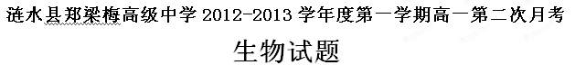一、单选题
1. 细胞能正常的完成各项生命活动的前提条件是（ ）
A.细胞内有遗传物质 B.细胞保持完整性
C.细胞膜具有一定的流动性 D.线粒体的能量供应
2.下列有关叙述错误的是( )
A.一切生物的生命活动都是在细胞内或在细胞参与下完成的
B.SARS病毒没有细胞结构，也能独立完成生命活动
C.除病毒外，一切生物体都是由细胞构成的，细胞是构成有机体的基本单位
D.单细胞生物依靠单个细胞就能完成各种生命活动
3. 下列选项中，能正确表示蛋白质分子结构层次的一组是（ ）
①氨基酸 ②主要由C、H、O、N等化学元素组成 ③形成一定的空间结构 ④多肽
⑤氨基酸分子互相结合
A.①②③④⑤ B.②①⑤④③
C.②①⑤③④ D. ① ②⑤④③
4.细胞学说揭示了（ ）
A.植物细胞与动物细胞的区别
B.生物体结构的统一性
C.细胞为什么要产生新细胞
D.人们对细胞的认识是一个艰难曲折的过程
5.下列关于高倍镜使用的描述，错误的是（ ）
A.先在低倍镜下看清楚，再转至高倍镜
B.先用粗准焦螺旋调节，再用细准焦螺旋调节
C.把视野调亮，图像才清晰
D.高倍镜缩小了观察的视野，放大了倍数
6.如右图所示，a、b、c、d为物镜和目镜的长度，e、f为观察时物镜与标本切片间的距离大小。如要获得

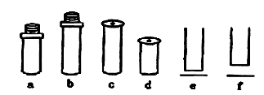
最大放大倍数的观察效果，其正确组合是（ ）
A.ace B.bdf C.bce D.bde
7. 炭疽病是一种人畜共患病，炭疽病的病原体是炭疽杆菌。下列关于炭疽杆菌的叙述，错误的是（ ）
A.具有细胞壁、细胞膜、细胞质和拟核等结构
B.不含核糖体等复杂细胞器
C.属于生命系统结构层次中的细胞层次
D.能产生新的炭疽杆菌
8.关于细菌和蓝藻，下列说法你同意的是( )
A.蓝藻是不能进行光合作用的异养生物，而细菌是能进行光合作用的自养生物
B.蓝藻是能进行光合作用的自养生物，而所有细菌是不能进行光合作用的异养生物
C.二者细胞中都没有成形的细胞核，但都有拟核，拟核中有染色体
D.二者都属于原核生物，与真核生物相比，细胞中都没有核膜，但有核糖体
9. 下列说法正确的是
A．病毒不能繁殖后代 B．细胞是所有生物体的结构和功能的基本单位
C．蛋白质、核酸没有生命 D．人工合成的脊髓灰质炎病毒是非生命结构
10.下列物质中，属于生物体中组成蛋白质的氨基酸的是（ ）
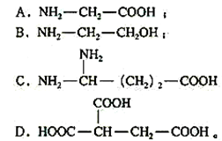
11.构成纤维素、胆固醇和淀粉酶三种物质都具有的化学元素是（ ）
A.C、H、O、N B.C、H、O C.C、H、O、N、P D. N、P、K、Mg
12.直接或通过染色后，在光学显微镜下清晰可见的细胞结构有 ( )
①细胞壁 ②细胞膜 ③线粒体 ④叶绿体 ⑤细胞核 ⑥大液泡 ⑦内质网
A.①②③ B.①③⑤⑥⑦ C.①③④⑤⑥ D.①②③④⑤⑥
13.下列哪种物质的合成过程需要供给氮源（ ）
A.胰岛素 B.淀粉 C.脂肪 D.糖原
14.关于核酸的叙述中，不正确的是( )
A.DNA和RNA都能携带遗传信息
B.DNA和RNA的基本单位都是核苷酸
C.DNA只分布在细胞核内，RNA只分布在细胞质中
D.豌豆叶肉细胞内的核酸含有5种碱基
15.向盛有一定淀粉溶液的试管中加入适量的唾液淀粉酶，37 ℃水浴保温后，加入适量的0.1 g/mL的NaOH和0.05 g/mLCuSO₄溶液，摇匀后，观察试管内溶液变化应该是( )
A.产生砖红色沉淀 B.溶液呈现蓝色
C.溶液呈现紫色 D.溶液不变化
16.下列叙述中,是淀粉、纤维素和糖原的共同特征的是（ ）
A.都是细胞内储存能量的主要物质 B.都含有C、H、O、N四种元素
C.基本组成单位都是五碳糖 D.基本组成单位都是六碳糖
17.甲基绿使DNA呈现绿色，吡罗红使RNA呈现红色。利用含有这两种物质的混合染色剂对真核细胞进行染色，用显微镜观察可以发现( )
A.只有细胞质被染成绿色
B.红色主要位于细胞核中，绿色主要位于细胞质中
C.只有细胞核被染成红色
D.绿色主要位于细胞核中，红色主要位于细胞质中
18.关于自由水和结合水叙述不正确的是（ ）
A.在细胞中有结合水和自由水两种形式
B.水在生物体内的流动可以运输养料和废物
C.自由水是细胞内的良好溶剂
D.结合水的比例上升，生物代谢旺盛，生长迅速
19.下图是一肽链结构示意图，下列有关叙述不正确的是( )
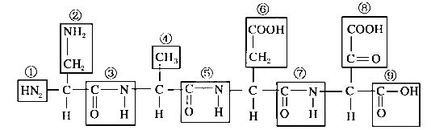
A.该肽链由4种氨基酸脱水缩合而成
B.图中含有的R基是②④⑥⑧
C.该肽链中含有4个游离的羧基
D.该肽链中含有2个游离的氨基
20.英国医生塞达尼·任格在对离体蛙心进行实验的过程中发现，用不含钙的生理盐水灌注蛙心，收缩不能维持，用含有少量钙和钾的钠盐溶液灌注时，蛙心可持续跳动数小时。实验说明钙盐( )
A.是细胞中某些复杂化合物的重要组成部分
B.对维持生物体的生命活动有重要作用
C.对维持细胞的形态有重要作用
D.为蛙心的持续跳动提供能量
21.细胞膜功能的复杂程度，主要取决于膜上的（ ）
A.磷脂含量 B.蛋白质的种类和数量 C.糖的种类 D.水含量
22.下列有关细胞膜制备及观察的叙述，正确的是( )
A.家鸡的红细胞是最佳的实验材料
B.若选用洋葱鳞片叶表皮细胞应先用蛋白酶去除细胞壁
C.制备细胞膜应先利用吸水涨破法，再利用差速离心法获取
D.可以用高倍镜直接进行观察
23.科学家将哺乳动物的成熟红细胞放进蒸馏水中，造成红细胞破裂出现溶血现象，再将溶出细胞外的物质冲洗掉，剩下的结构在生物学上称为“血影”。其主要成分是( )
A.无机盐、蛋白质 B.蛋白质、糖类 C.脂肪、蛋白质 D.磷脂、蛋白质
24.下列哪一项不属于细胞膜的功能 ( )
A.将胰岛细胞形成的胰岛素，分泌到胰岛细胞外
B.提高细胞内化学反应的速率
C.作为系统的边界，使细胞具有相对稳定的内环境
D. 精子和卵细胞之间的识别和结合
25.用高倍镜观察叶绿体时，下列叙述正确的是( )
A.因为藓类的叶片大，在高倍显微镜下容易找到，所以可以直接使用高倍物镜观察
B.在低倍镜下找到叶肉细胞，即可换高倍物镜观察
C.换高倍物镜后，必须先用粗准焦螺旋调焦，再用细准焦螺旋调至物像最清晰
D.为了使高倍物镜下的视野亮一些，可使用最大的光圈或凹面反光镜
26.下图是某细胞进行某生命活动前后几种生物膜面积的变化图，此变化过程最可能合成( )
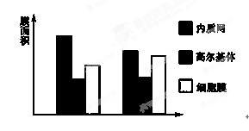
A.血红蛋白 B.性激素 C.呼吸酶 D.抗体
27.下列有关生物膜的叙述，不正确的是（ ）
A.膜的组成成分可以从内质网膜转移到高尔基体膜，再转移到细胞膜
B.各种生物膜的化学组成和结构相似
C.生物膜既各司其职，又相互协作，共同完成细胞的生理功能
D.生物膜是对生物体内所有膜结构的统称
28.在唾液腺细胞中，参与合成并分泌唾液淀粉酶的细胞器有（ ）
A.线粒体、中心体、高尔基体、内质网 B.内质网、核糖体、叶绿体、高尔基体
C.内质网、核糖体、高尔基体、线粒体 D.内质网、核糖体、高尔基体、中心体
29.关于下列结构说法正确的是( )
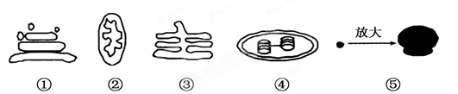
A.五种结构广泛地存在于各种细胞内 B.①③④⑤上进行的反应需要②提供能量
C.观察活细胞中的④常用健那绿染色 D.①与③间的相互转化能体现生物膜的流动性
30.科学家在研究蚕丝腺细胞亚显微结构时，取得这样的数据：粗面型内质网(内质网上附着有核糖体)的含量为N时，蚕丝产量为P；粗面型内质网的含量为2N时，蚕丝产量为1.5P；粗面型内质网含量为3N时，蚕丝产量为2P。研究结果表明，凡高产品种，蚕丝腺细胞中粗面型内质网特别发达，以上事实说明( )
A.蛋白质在粗面型内质网上合成 B.蛋白质在核糖体里合成
C.粗面型内质网与蛋白质的加工、分泌有关 D.高尔基体与蛋白质分泌有关
31、将两种海绵动物的细胞分散成单个的，再进行混合培养，发现只有同种的细胞才能结合，其原因是( )
A.两种海绵动物细胞表面的糖蛋白的种类不同
B.两种海绵动物细胞构成细胞膜的蛋白质种类不同
C.两种海绵动物构成细胞膜的脂质的种类不同
D.两种海绵动物细胞表面的氨基酸成分不同
32.如右图是根据细胞器的相似或不同点来进行分类的，下列选项中不是此图分类依据的是( )
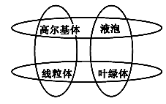
A.有无膜结构 B.单层膜还是双层膜
C.有无色素 D.是否普遍存在于动植物细胞中
33.细胞质基质、线粒体基质和叶绿体基质的( )
A.功能及所含有机化合物都相同 B.功能及所含有机化合物都不同
C.功能相同，所含有机化合物不同 D.功能不同，所含有机化合物相同
34.在下列结构中，其成分不含磷脂分子的一组细胞器是( )
①线粒体 ②核糖体 ③叶绿体 ④细胞核 ⑤内质网 ⑥中心体 ⑦高尔基体
A.① ③ B.④ ⑤ C.⑤ ⑦ D.② ⑥
35.下列哪一组细胞器是高等动物细胞和高等植物细胞所共有的（ ）
A.高尔基体、线粒体、叶绿体 B.线粒体、内质网、核糖体
C.内质网、中心体、线粒体 D.内质网、核糖体、液泡
二、非选择题(共30分)
36、（每空1分，共10分）下图是真核生物体内某些元素和化合物的构成示意图，已知M和N为大分子物质，A和B分别是两者的组成单位。请完成下列问题：
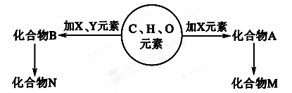
(1)X、Y元素的名称分别是____________。
(2)M是细胞中含量最多的有机化合物，它的基本组成单位A是__________ ，A的结构通式是__________ 。
(3)化合物A相互连接形成M的的反应叫作 ，形成的化学键的结构式是__________ 。
(4)化合物N的名称是 ，彻底水解后的产物是________ 、__________ 和__________ 。
(5) 观察化合物N在细胞中的分布可利用 对细胞进行染色。
37、（每空2分，共20分）细胞是生物体结构和功能的基本单位，也是新陈代谢的主要场所。图中的A、B、C、D是4种不同类型的细胞，请据图回答下列问题：
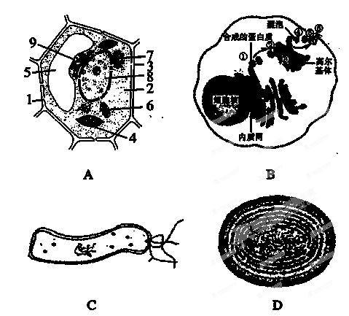
(1)图C是幽门螺旋杆菌结构模式图，其区别于酵母菌的最主要的结构特点是
。
(2)A～D图所示细胞中一定能进行光合作用的是________ (填代号)；在生命系统的结构层次中，既属于细胞层次又属于个体层次的是的是 （填代号）。
(3)B细胞的某种分泌蛋白，在核糖体中合成之后，按照____________
(用箭头和结构名称表示)的方向运到细胞外。
(4)研究图B细胞分泌蛋白的形成过程，一般采用的研究方法是__________________ 。
(5)从图B中可看出，通过形成囊泡形式相互转化的生物膜是_______________
_______________ 。
(6)如果图A细胞是植物根尖细胞，则该细胞没有的结构是[ ]________ 和[ ]________
（[ ]内填图中标号，横线上填结构名称）。
(7)细胞器膜、________ 和________ 等结构，共同构成细胞的生物膜系统。

参考答案
